附表2桃園市政府性別培力、宣導執行成果表
(每課程/活動填報1表)
項次 | 項目 | 資料內容 | 備註
1 | 主辦單位 | 政府單位，名稱：桃園市桃園區公所  民間單位，名稱：__________ | 分為政府單位或民間單位
2 | 協辦單位 | 政府單位，名稱：__________  民間單位，名稱：桃園區79里辦公處___________ | 分為政府單位或民間單位
3 | 年度 | 110
4 | 課程/活動日期 | 110/4/29
5 | 課程/活動名稱 | 桃園區110年模範母親代表表揚大會
6 | 課程/活動對象 | 民眾
7 | 辦理形式 | 播放性平宣導影片 | 演講、電影賞析與導讀(討論會)、工作坊、讀書會等。
8 | 課程/活動類別 | 性別平等政策綱領  權力、決策與影響力  就業、經濟與福利  教育、文化與媒體  人身安全與司法  人口、婚姻與家庭  健康、醫療與照顧 環境、能源與科技  性別主流化的發展與運用  歷史發展與總體架構  工具概念與實例運用  性別統計  性別影響評估  性別預算  性別分析  性別基礎概念或性別平等意識培力  CEDAW  其他新興議題
9 | 課程/活動簡介(大綱) | 藉由模範母親表揚活動，播放性平宣導影片，讓與會者了解性別平等之概念並加深其印象。 | 請以300字以內文字描述。
10 | 參加人數 | 約300人。 | 課程/活動以人數為計，非人次。
11 | 相關照片 | 請提供2張以上電子檔照片，且須有簡要文字說明。 | 每張照片說明均為50字以內。
12 | 相關連結 | 若有網址連結，請填入活動網址。 | 請確認網路連結有效性。
13 | 聯絡方式 | 單位名稱：桃園區公所  聯絡人姓名：王小姐  聯絡人電話：3348058#1213 | 請留意個資，勿填列全名及個人手機。
14 | 講師資料 | (1)姓名：陳玉明  (2)職稱： 區長 | 請述明講師及其職稱。
15 | 滿意度分析 | 無 | 需包含統計分析，且需區分男女。
16 | 其他 | 無 | 均檢附電子檔即可。

執行成果照片
桃園區110年模範母親代表表揚大會
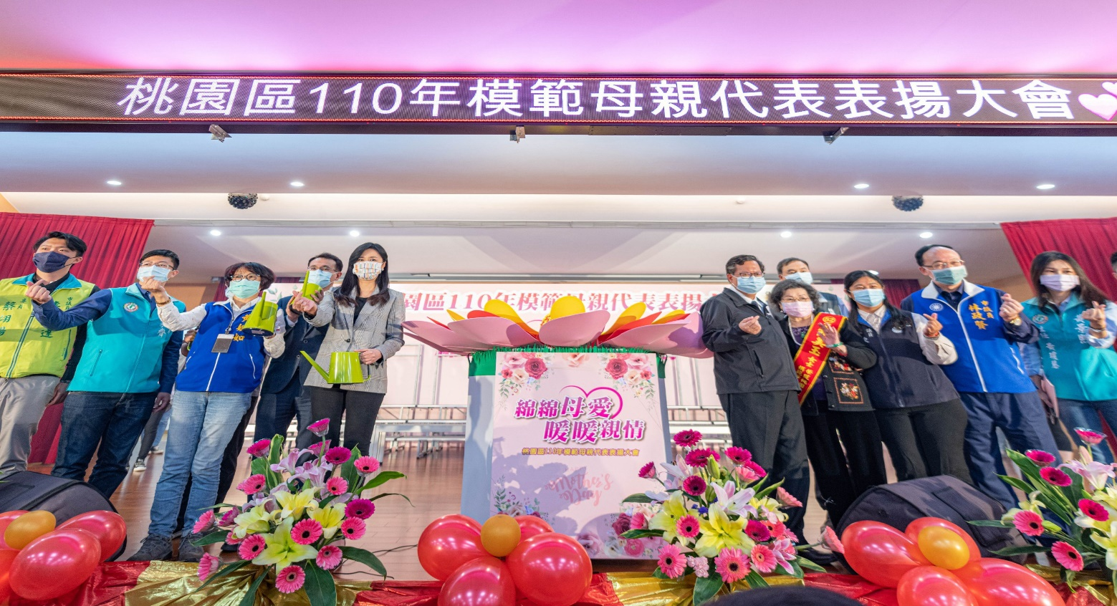
桃園區110年模範母親代表表揚大會
